中国铁矿石价格指数（CIOPI）

中国钢铁工业协会 2014年7月15日印发

一、进口铁矿石价格（OPI）
7月15日，直接进口铁矿石62%品位干基粉矿到岸价格为96.55美元/吨，环比每吨上升0.56美元，升幅为0.58%；当月平均价格为95.23美元/吨。
7月15日，现货贸易进口铁矿石62%品位干基粉矿人民币含税价格为714.15元/吨，环比每吨上升1.19元，升幅为0.17%，当月平均价格为704.41元/吨。
7月15日，直接进口铁矿石58%品位干基粉矿到岸价格为79.93美元/吨，环比每吨上升0.91美元，升幅为1.15%；当月平均价格为77.90美元/吨。
7月15日，现货贸易进口铁矿石58%品位干基粉矿人民币含税价格为612.64元/吨，环比每吨上升2.33元，升幅为0.38%，当月平均价格为601.82元/吨。
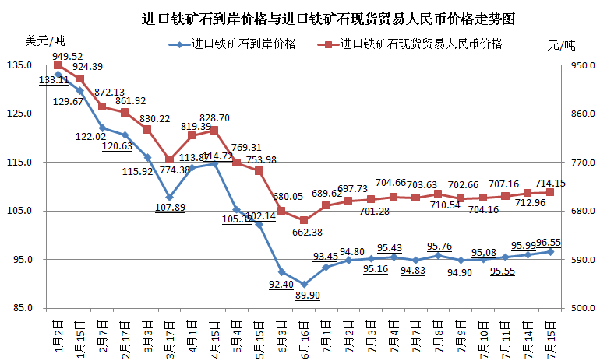
二、国产铁矿石价格
7月15日，国产铁矿石62%品位干基铁精矿含税价格为723.75元/吨，环比持平，比进口铁矿石高9.60元/吨，升高幅度为1.34%；当月平均价格为727.86元/吨，比进口铁矿石高23.45元/吨，升高幅度为3.33%。
7月15日，国产铁矿石65%品位干基铁精矿含税价格为815.27元/吨，环比持平，当月平均价格为819.07元/吨。
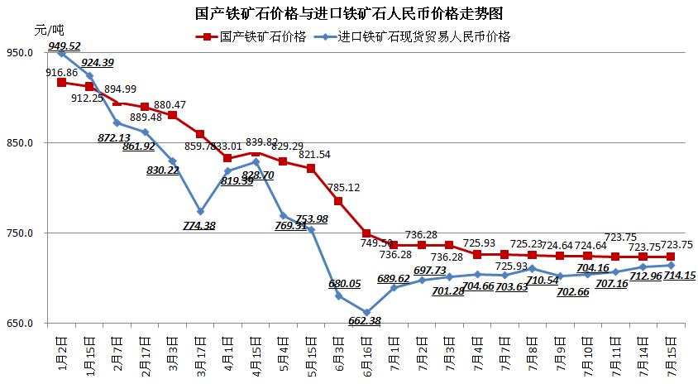
三、中国铁矿石价格指数（CIOPI）
7月15日，中国铁矿石价格指数（CIOPI）333.72点，环比上升1.43点，升幅为0.43%。其中：国产铁矿石价格指数为281.27点，环比持平；进口铁矿石价格指数为357.46点，环比上升2.07点，升幅为0.58%。
